油液光谱监测系统

天津中科谱光信息技术有限公司
2024年12月

- 信息系统先进性分析
  - 系统架构与技术稳定性
本检测系统采用了模块化、分布式的系统架构设计，结合了云计算、大数据处理和微服务等现代化技术，保证了系统的高可扩展性、高可维护性和高可用性。设备通过标准化的API与后台系统进行数据交互，确保设备采集到的光谱数据能够迅速、准确地传输到后台进行处理与分析。系统部署在云平台上，能够根据需求灵活地进行计算资源的扩展和缩减。云平台提供了弹性计算和存储服务，保证了系统在高并发、高负载下的稳定性。同时，借助云计算的优势，系统能够高效存储、处理并分析大规模的光谱数据，提升数据处理效率和存储能力。
  - 数据处理与分析能力
系统具备强大的数据管理能力，采用了分布式数据库架构（如MySQL集群、NoSQL数据库等）对海量设备数据进行存储。系统支持数据的标准化、清洗、去重和归类处理，确保数据的准确性和一致性。此外，系统支持数据加密存储，确保敏感数据的安全性。
  - 用户体验
系统提供了简洁、直观的用户界面，操作流程清晰，用户可以轻松进行数据查看、模型管理和分析任务。系统支持自定义仪表盘，用户可以根据需求定制显示的内容和数据，提升了个性化体验。系统支持PC端和移动端的访问，用户可以在不同的设备上进行操作，实时监控设备状态，查看分析结果。特别是移动端支持，使得用户可以随时随地查看光谱数据和分析结果，提升了操作的便捷性。
  - 总之，这些先进特性使得该系统能够应对复杂的光谱数据分析需求，提升设备管理和决策支持的能力，进而推动企业在智能制造、质量检测、故障预测等领域的数字化转型和高效运营。

- 主要功能简介
  - 设备管理
    - 产品
进入产品页面，页面展示产品数据列表（产品Key、产品名称、产品序列号和备注信息展示），如图1-1所示。
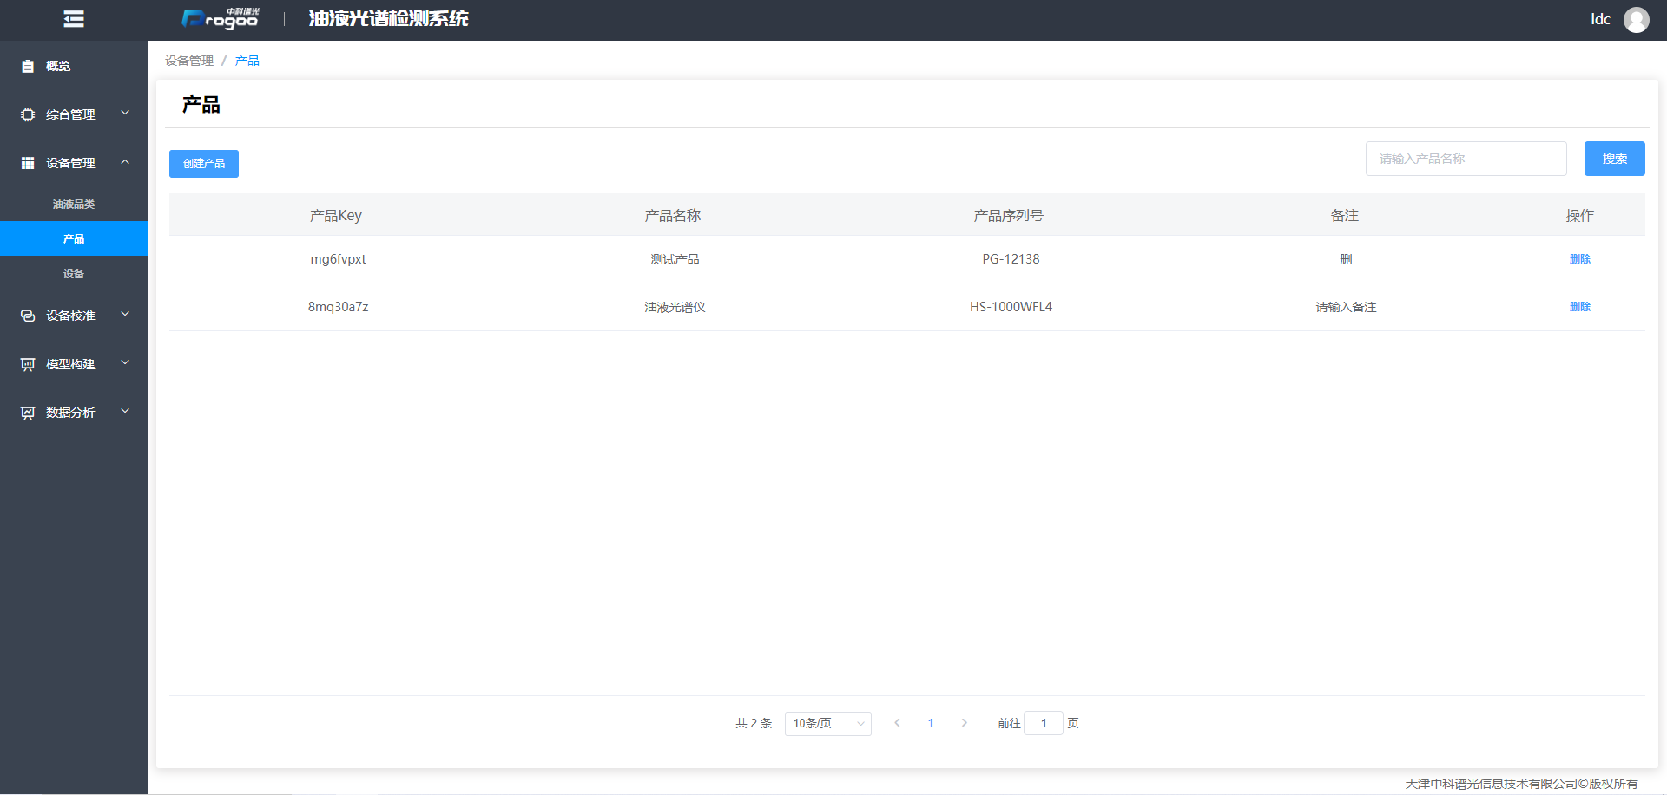
图1-1
    - 设备
进入设备页面，页面展示设备数据列表（设备名称、设备所属产品、设备状态和最后上线时间信息展示），弹出创建设备弹出框，针对产品、设备名称、设备序列号、设备描述和备注信息填写，点击保存完成设备数据创建，如图1-2所示。
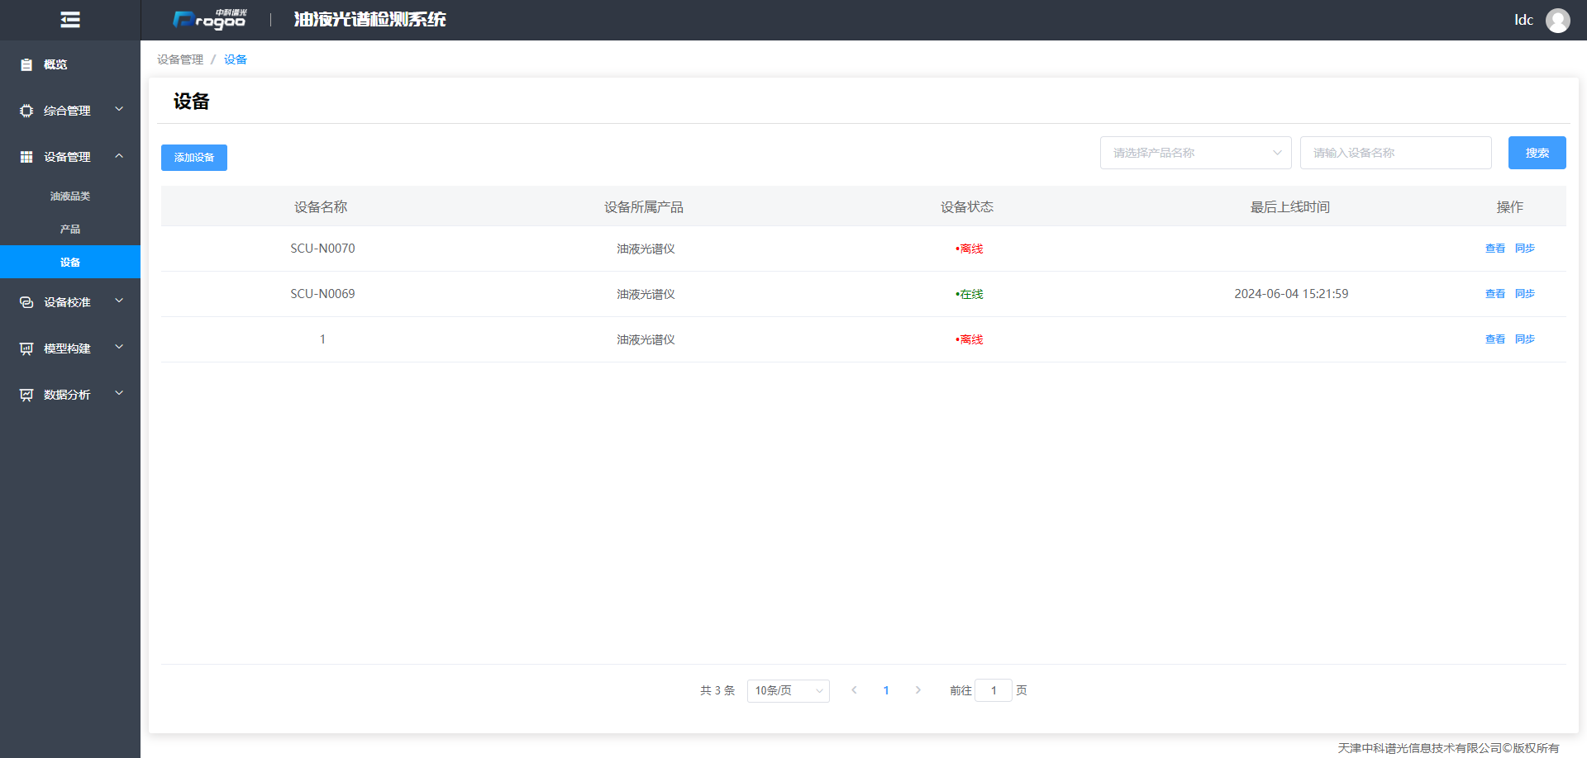
图1-2
  - 设备校准
    - 算法配置
进入算法配置页面，进入页面首选要在右侧选择设备，弹出选择设备弹出框，展示设备列表（设备名称、设备所属产品、设备状态、设备电量、设备质量、主板温度、工作状态、校准状态和当前使用人信息）如图1-3所示。
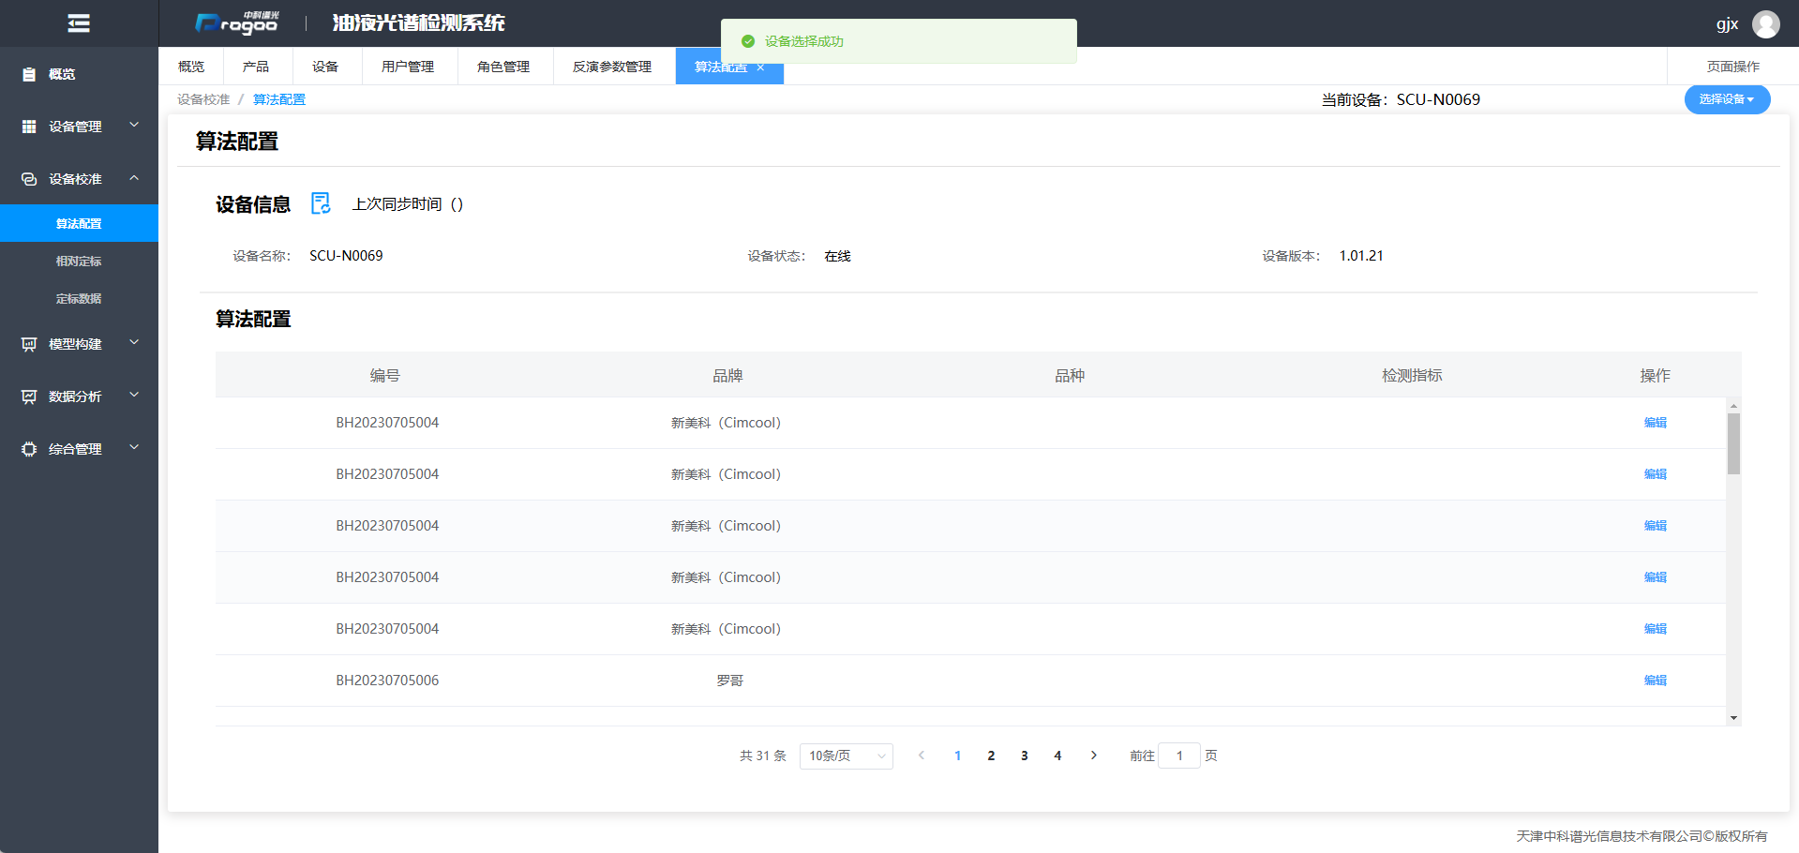
图1-3
    - 相对定标
进入相对定标页面，进入页面首选要在右侧选择设备，弹出选择设备弹出框，展示设备列表（设备名称、设备所属产品、设备状态、设备电量、设备质量、主板温度、工作状态、校准状态和当前使用人信息）如图1-4所示。
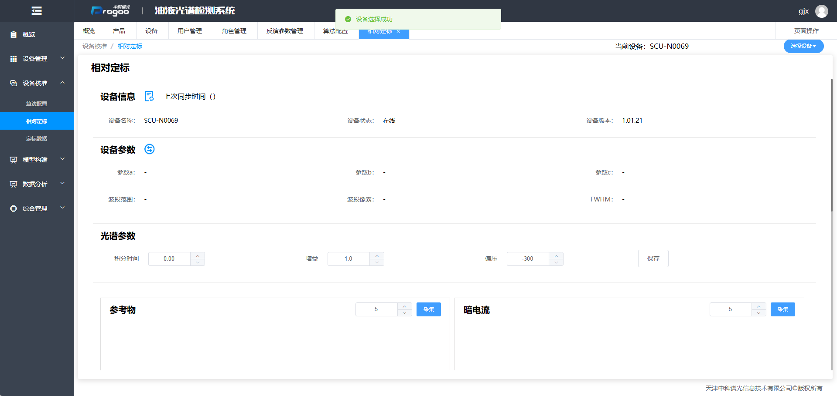
图1-4
    - 定标数据
进入定标数据页面，进入页面首选要在右侧选择设备，弹出选择设备弹出框，展示设备列表（设备名称、设备所属产品、设备状态、设备电量、设备质量、主板温度、工作状态、校准状态和当前使用人信息）如图1-5所示。
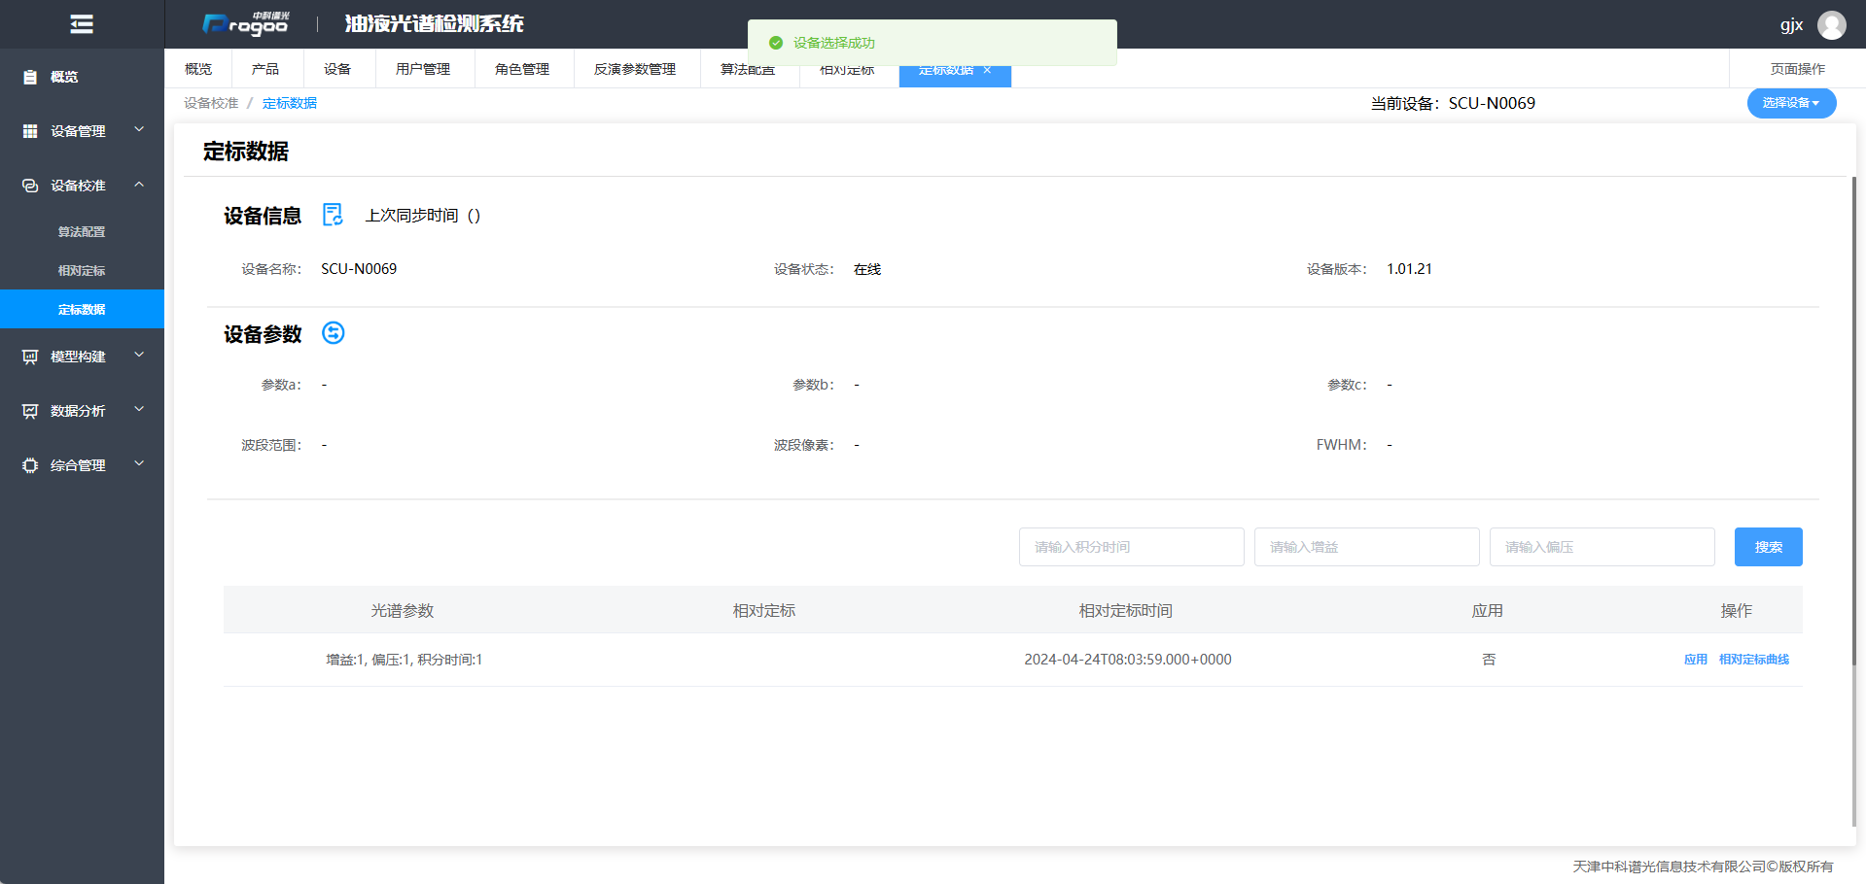
图1-5
  - 模型构建
    - 反演参数管理
进入反演参数管理页面，页面展示反演参数数据列表（KEY、名称、简称、小数位数、单位、下限、上限和顺序信息展示）如图1-6所示。
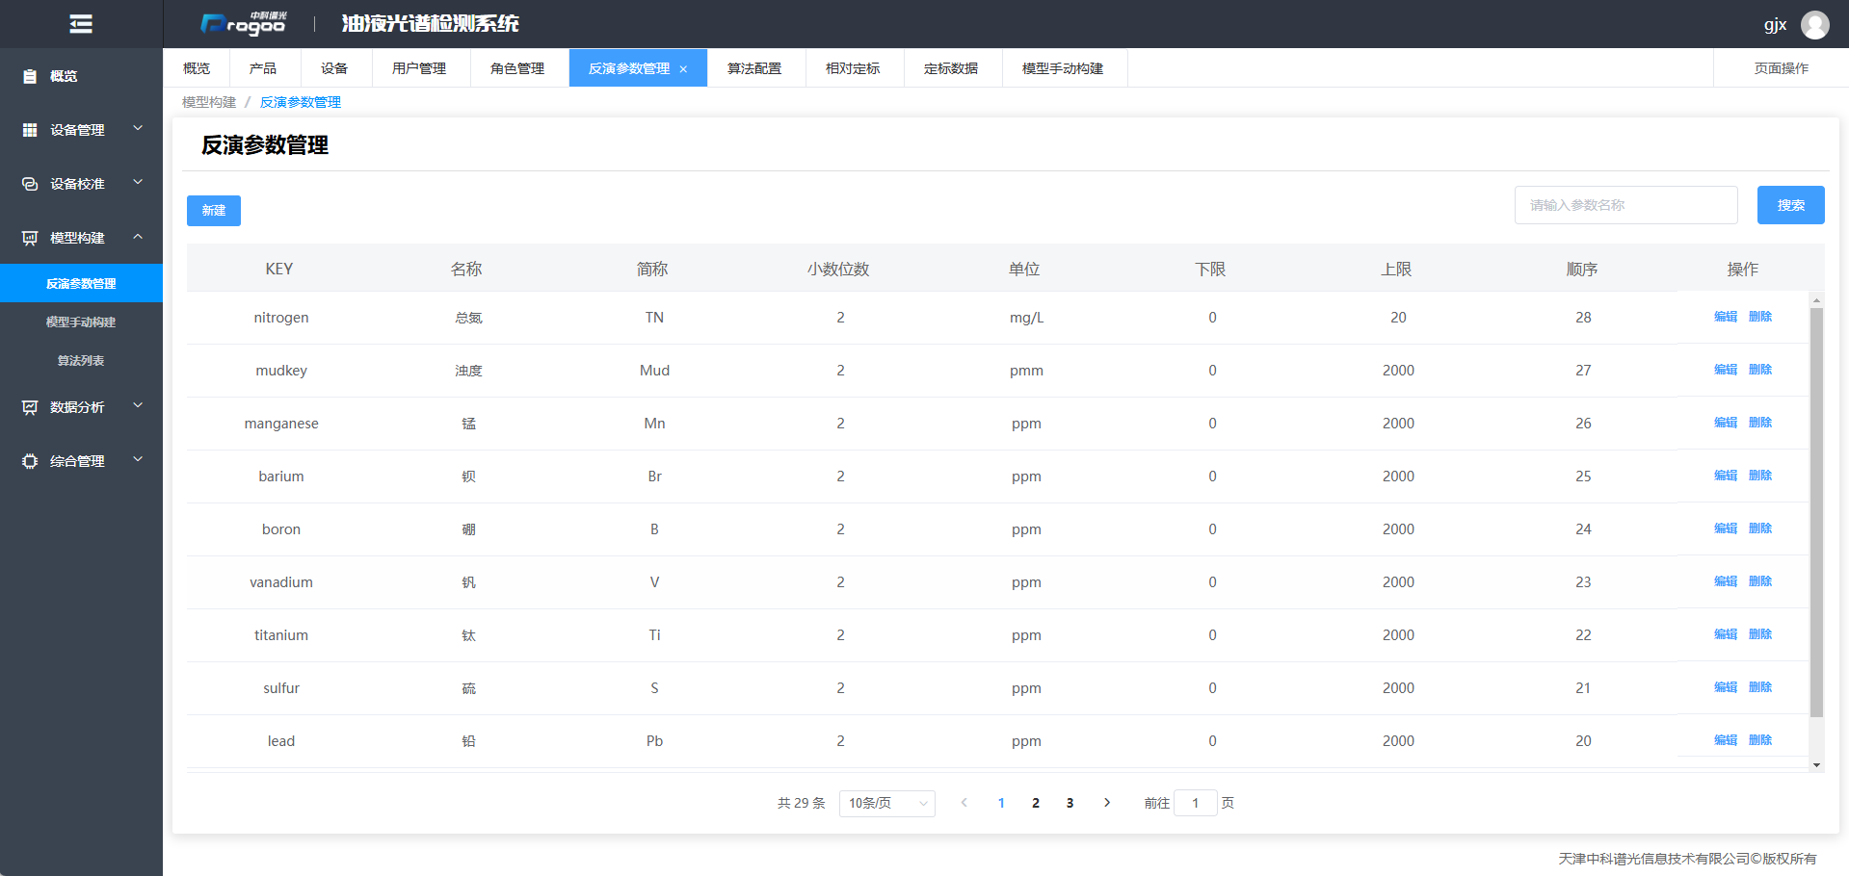
    - 模型手动构建
进入模型手动构建页面，页面展示模型手动构建数据列表（模型名称、类型、设备、参数、创建时间和备注信息展示）。
    - 算法列表
  - 综合管理
    - 用户管理
进入用户管理页面，页面展示用户数据列表（开通日期、账号、用户名称、联系电话、邮箱、公司、角色、项目编号和状态信息展示）如下图所示。
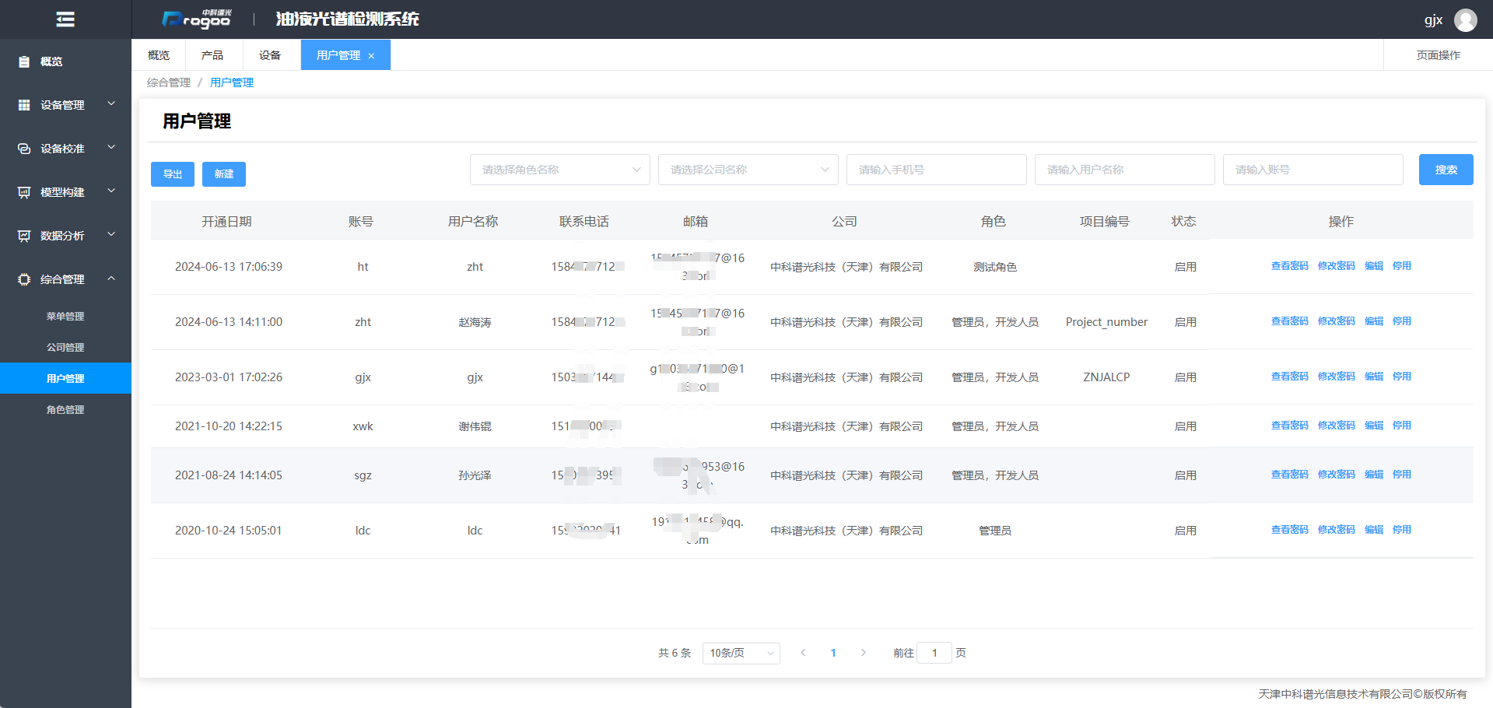
    - 角色管理
进入角色管理页面，页面左侧展示所新建的角色数据列表，如下图所示，点击左侧角色列表中已创建的数据，展示对应的角色信息框，并可在菜单按钮权限中勾选当前角色能访问的菜单权限，完成勾选，点击右上方保存按钮，菜单按钮权限保存成功。
